

**MINGYU, TOR, насосы высокого давления**

**ИНСТРУКЦИЯ ПО ЭКСПЛУАТАЦИИ**

**насосов серии MY**

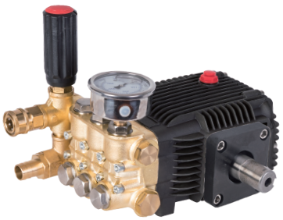



|  |  |  |  |  |  |  |  |
| --- | --- | --- | --- | --- | --- | --- | --- |
| Модель | Максимальное рабочее давление | | Максимальное число оборотов | | | Вес | |
|  | l/min | bar | Hp | kW | rpm | kg |
| **MY-18W1** | 13 | 130 |  | 2,2 | 1450 | 9 |
| **MY-18W1** | 13 | 150 |  | 3 | 1450 | 9 |
| **MY-18W2** | 15 | 180 |  | 4 | 1450 | 9 |
| **MY-18W2** | 15 | 200 |  | 5,5 | 1450 | 9 |
| **MY-2015W** | 20 | 150 |  | 5,5-7,5 | 1450 | 10,5 |
| **MY-2421** | 43 | 150-200 |  | 15 | 1450 | 19 |
| **MY-3650** | 100-148 | 120-200 |  | 37 | 910 | 75 |

**ОБЩАЯ ИНФОРМАЦИЯ**

Руководство по эксплуатации.

Производитель предоставил это руководство, чтобы дать инструкции по эксплуатации и критерии, которым необходимо следовать при установке, использовании и техническом обслуживании насоса, обозначенного обозначением на крышке.

Производитель предоставляет оригинальные инструкции на английском языке.

Производитель может предоставить оригинальные инструкции на других языках в соответствии с законодательными или коммерческими требованиями.

При продаже насоса, продавец должен передать это руководство новому владельцу вместе с устройством.

Инструкции предназначены для квалифицированных, должным образом обученных операторов, выполняющих процедуры установки и текущего обслуживания.

Производитель оставляет за собой право вносить изменения в руководство без предварительного уведомления, если изменения не относятся к уровню безопасности насоса.

Покупатель должен убедиться, что установка спроектирована в соответствии с инструкциями в этом руководстве, законодательными требованиями и соответствующими национальными и местными нормативными актами.

Технические инструкции в этом «Руководстве по эксплуатации и установке» являются собственностью производителя и должны рассматриваться как конфиденциальные.

Могут быть различия между иллюстрациями и фактическим состоянием насоса, но любые такие различия не повлияют на ясность инструкций. В случае сомнений запросите необходимые объяснения у производителя.

Показанные и описанные ниже символы используются для обозначения угроз безопасности или важной информации.



**ОПАСНО! ПРЕДУПРЕЖДЕНИЕ**

Обозначает информацию или процедуры, несоблюдение которых может представлять серьезную угрозу здоровью и безопасности.



**ОСТОРОЖНО**

Обозначает информацию или процедуры, несоблюдение которых может представлять угрозу для здоровья и безопасности или причинить ущерб.



**ИНФОРМАЦИЯ**

Определяет полезную и важную информацию или процедуры, о которых следует помнить.

**Идентификация насоса и производителя.**

**______________________________________________________________________**

Шильд.

Табличка технических данных, содержащая важную информацию по безопасной эксплуатации, прикреплена к каждому насосу. Она содержит:

Артикул модель

Максимальное давление (бар или фунт / кв. Дюйм)

Максимальная частота вращения

Максимальная скорость подачи (л / мин)

**Пост-продажные процедуры**

**______________________________________________________________________**

Для запроса пост-продажного обслуживания (в случае неисправности или поломки насоса и т. д.), обратитесь в ближайший сервисный центр или к производителю.

При запросе послепродажного обслуживания всегда указывайте данные на паспортной табличке насоса и тип проблемы.

**Отказ от ответственности**

**______________________________________________________________________**

Производитель не несет ответственности в следующих случаях:

- неправильная установка;

- неправильное использование насоса;

- отказ от обслуживания насоса;

- самовольные модификации и / или ремонт;

- использование неоригинальных запчастей или деталей, не предназначенных специально для данной модели.

**Прилагаемая документация**

­­­­­­­­­­­­­­­

Вместе с данным руководством Заказчику выдается следующая документация:

- сертификат соответствия

­­­­­­­­­­­­­­­­

Глоссарий

­­­­­­­­­­­­

**Установщик:** уполномоченный техник, имеющий допуск и особые навыки, необходимые для задач, связанных с установкой насоса и / или аналогичного оборудования, а также для выполнения планового технического обслуживания в условиях безопасности, независимо и без риска.

**Оператор:** уполномоченное лицо, имеющее допуск, навыки и информацию, необходимые для использования насоса, машины или установки, на которых установлен насос, а также для процедур планового технического обслуживания.

**Покупатель:** физическое лицо, организация или компания, которые приобрели насос и намереваются использовать его по назначению.

**Текущее обслуживание:** все операции, необходимые для поддержания насоса в хорошем рабочем состоянии, для обеспечения более длительного срока службы и соблюдения требований безопасности. Производитель описывает процедуры и интервалы технического обслуживания в этом «Руководстве по эксплуатации и установке».

**Ремонт:** все операции, выполняемые для сохранения КПД и рабочих характеристик насоса. Эти процедуры, необходимые в случае неожиданной неисправности, должны выполняться только квалифицированным специалистом. Информация для использования только квалифицированными специалистами по ремонту представлена ​​в «Руководстве по ремонту».

**Обучение:** этап, необходимый для передачи операторам знаний, необходимых для правильного и безопасного выполнения операций.

**ТЕХНИЧЕСКАЯ ИНФОРМАЦИЯ**

**Общее описание**

Насос разработан и сконструирован для перекачивания и сжатия жидкостей под высоким давлением в промышленных условиях. Перекачивающее действие обеспечивается серией поршней, соединенных шатунами с приводным валом.

Во время работы поршни совершают осевой ход внутри головки, где впускной и нагнетательный каналы снабжены клапанами, которые позволяют жидкости проходить только в одном направлении.

­­­­­­

**Основные элементы**

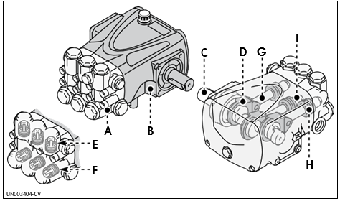­­­­­­­­

А) Головная часть

Б) Корпус насоса

C) Коленчатый вал

D) Шатун

E) Нагнетательный клапан

F) Впускной клапан

G) Направляющая поршня

H) Направляющий поршень

I) Поршень

**Предполагаемое использование**

Насос спроектирован и изготовлен для встраивания в машины и установки (агрегаты высокого давления и т. д.).

Насос должен использоваться в соответствии с его техническими данными (см. «Технические данные»), и его нельзя модифицировать или использовать

ненадлежащим образом.

**Неправильное применение**

**Не** вводите насос в эксплуатацию до тех пор, пока установка или оборудование, в которое он встроен, не будут признаны соответствующими национальным и местным законодательным требованиям.

**Не** используйте насос во взрывоопасной атмосфере.

**Не** используйте насос для легковоспламеняющихся, токсичных или коррозионных жидкостей или жидкостей неподходящей плотности. Не принимайте жидкости при температурах выше указанных в технических характеристиках.

**Не** используйте насос для подачи питьевой воды.

**Не** используйте насос для продуктов, предназначенных для употребления в пищу людьми.

**Не** используйте насос для очистки фармацевтических продуктов.

**Остаточные риски**

Даже при соблюдении правил техники безопасности и информации, приведенной в руководстве, описанный ниже остаточный риск все еще присутствует во время использования насоса.

**- Термическая опасность**: в зависимости от температуры перекачиваемой жидкости насос может достигать высоких температур во время работы. Поэтому проектировщик установки должен учитывать это и предусмотреть для персонала соответствующие меры и предупредительные знаки.

**Технические данные**

Технические данные и характеристики указаны на обложке.

В контур всасывания насоса должен входить фильтр, имеющий производительность, по крайней мере, в два раза превышающую производительность насоса, который не должен вызывать ограничений или потери напора. Рекомендуемая степень фильтрации 50 ÷ 80 меш. Максимальный вакуум на всасывании - 0,25 бар, измеренный на всасывании насоса.

**Габаритные размеры**

Рисунки, показывающие габаритные размеры, приведены в приложениях.

**Пределы экологичной эксплуатации**

Насос правильно работает при температуре окружающей среды от 10 до 35 ° C и относительной влажности 80%.

**ИНФОРМАЦИЯ О БЕЗОПАСНОСТИ**

**Общие правила безопасности**

**______________________________________________________________________**

Большинство несчастных случаев и травм на рабочем месте вызваны небрежностью и несоблюдением здравого смысла и правил безопасности.

В большинстве своём несчастных случаев можно избежать, если предвидеть их возможные причины и действовать с должной осторожностью и вниманием.

Внимательный оператор, который следует правилам - лучшая гарантия от несчастных случаев.

Перед установкой и использованием насоса операторы и другой персонал должны прочитать и понять инструкции в прилагаемом руководстве и детали конструкции установки.

Не вмешивайтесь, не снимайте с охраны или не обходите предохранительные устройства, так как это может создать серьезную угрозу здоровью и безопасности. Не допускайте попадания загрязняющих веществ в окружающую среду.

Утилизируйте отходы в соответствии с требованиями законодательства.

Перед выполнением любой процедуры примите соответствующие меры безопасности в соответствии с действующими законодательными требованиями по охране труда и соблюдайте правила техники безопасности, указанные в руководстве.

**ИНСТРУКЦИИ ПО ХРАНЕНИЮ И ТРАНСПОРТИРОВКЕ**

**Рекомендации по безопасности при перемещении и подъеме**

Перед началом работ организуйте намеченную рабочую зону так, чтобы можно было безопасно поднимать и перемещать материалы.

Разгрузочные, погрузочные, погрузочно-разгрузочные работы и подъемные операции должны выполняться квалифицированным, уполномоченным и специально обученным персоналом.

Во время подъемных и погрузочно-разгрузочных работ люди, не участвующие в работе, должны оставаться на безопасном расстоянии.

Для подъема используйте крюки и веревки, которые не имеют повреждений и подходят для поднимаемого груза.

**Упаковка и распаковка**

Упаковка обычно представляет собой картонную коробку для удобной и безопасной транспортировки.

В зависимости от количества товаров, которые должны быть отправлены, и места назначения, упаковки могут быть закреплены на поддоне для облегчения подъема и погрузки-разгрузки.

Проверьте вес предмета в транспортных документах, чтобы можно было использовать подходящее подъемное оборудование. При распаковке убедитесь, что все компоненты присутствуют и не повреждены. Если элементы отсутствуют или повреждены, обратитесь к дилеру или производителю, чтобы согласовать процедуры, которым необходимо следовать.

Упаковочный материал необходимо утилизировать надлежащим образом в соответствии с действующими законодательными требованиями.

**Транспортировка**

Насос может транспортироваться различными видами транспорта (автомобильным, железнодорожным, морским или воздушным) в зависимости от пункта назначения. Во время транспортировки надежно закрепите упаковку на транспортном средстве, чтобы предотвратить случайное перемещение.

**Хранение**

В случае длительного простоя поместите насос (по возможности в его упаковку или защищенный другим способом) под крышкой, защищенной от погодных условий. Не храните в местах, где условия окружающей среды могут со временем ухудшить рабочее состояние насоса. Производитель поставляет насос с антикоррозийной обработкой сроком на 1 месяц со дня поставки.

**ИНСТРУКЦИИ ПО УСТАНОВКЕ**

**Рекомендации по безопасности при установке**

Примите все возможные меры предосторожности, чтобы обеспечить безопасную и безопасную установку насоса.

Все этапы установки должны быть приняты во внимание при проектировании оборудования или установки, на которой будет установлен насос.

В конструкции должны быть учтены все точки крепления, средства передачи источников энергии, а также защитные и предохранительные устройства, требуемые соответствующими нормативными актами для предотвращения риска травм.

**Установка**

Механическое соединение между насосом и источником движущей силы может быть выполнено с помощью шкива и ремня, или гибкой муфты, или через прямое фланцевое соединение с источником движущей силы.

Коленчатый вал может вращаться в любом направлении.

Подключение водоснабжения может быть выполнено одинаково хорошо к водозаборам справа или слева от насоса (см. Схему). Подключайте насос только к источникам фильтрованной чистой воды.

Отвинтите заглушки, установленные производителем на различных портах на заводе, и навинтите заглушки на неиспользуемые порты, в зависимости от требований к подключению.

Замените масляную пробку (A), использованную при поставке, с поставляемой сапунной пробкой B).

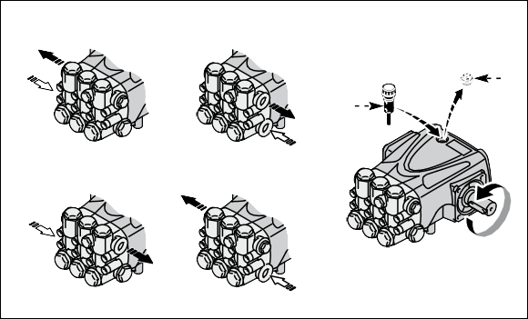

**D C**

**A**

**D C**

**B**

**D**

**C**

**D**

UN003401-CV

**C**

A) Временная масляная пробка

B) Масляная пробка с сапуном

C) Впускной порт

D) Порт доставки

**Монтаж насоса**

Насос должен быть установлен на горизонтальной поверхности без гибких компонентов между ним и монтажной поверхностью.

На рисунке показан максимально допустимый угол установки насоса, при превышении которого не обеспечивается надлежащая смазка кривошипно-шатунного механизма.

Закрепите насос винтами подходящего диаметра и длины, закрепив их через отверстия в корпусе насоса.

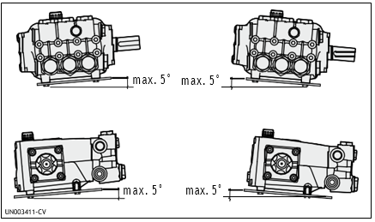

**Общие указания по подключению к водопроводу**

Подключение насоса к водопроводу можно выполнить одним из нижеперечисленных способов.

- Подключение к водопроводу.

- Подключение к резервуару (подача самотеком).

- Подключение к внешнему насосу (принудительная подача).

Следующие требования должны соблюдаться для всех типов подключения.

1) Насос должен питаться через ударопрочный шланг подходящего диаметра для всасывающего патрубка насоса (см. «Технические характеристики»).

2) На шланге не должно быть ограничений или перегибов.

3) На всасывании насоса необходимо установить подходящий фильтр (см. «Технические данные»).

4) Все соединения между штуцерами и всасывающей линией должны быть герметизированы, чтобы насос не всасывал воздух.

5) Соединения и трубы должны соответствовать рабочему давлению и производительности насоса и соответствовать действующим нормам.

6) Для обеспечения безопасности работы установите предохранительный клапан (перепускной клапан), соответствующий техническим характеристикам насоса и с соответствующей настройкой после насоса.

7) Линия сброса предохранительного клапана никогда не должна подключаться к линии всасывания насоса.

8) Установите демпфер давления после насоса, чтобы свести к минимуму эффект гидравлического удара в нагнетательном трубопроводе.

**Подключение к водопроводу**

Подключение должно соответствовать предоставленным рекомендациям.

1) Водопроводная система должна иметь расход, в два раза превышающий номинальную производительность насоса, и давление 2–3 бара.

2) Примите все меры предосторожности, описанные в разделе «Общие рекомендации по подключению к водопроводу».

Ниже приводится упрощенная схема подключения насоса к водопроводу.

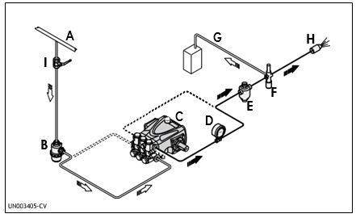

А) Водопроводная вода

B) Впускной фильтр

C) Насос высокого давления

D) Манометр

E) Демпфер давления

F) Предохранительный клапан

(перепускной клапан)

G) Отводной трубопровод

H) Сопло

**Подключение к резервуару (подача воды самотеком)**

Подключение должно соответствовать предоставленным рекомендациям.

1) Насос должен быть установлен ниже выхода из резервуара (с положительным напором).

2) Бак должен иметь перегородки для предотвращения разбрызгивания воды, а его объем должен быть как минимум в 10 раз больше номинального рабочего объема насоса.

3) Вакуум, измеренный непосредственно на всасывающем отверстии насоса, не должен превышать 0,1 бар, а температура воды не должна превышать 30 ° C. (*)

4) Примите все меры предосторожности, описанные в разделе «Общие рекомендации по подключению к водопроводу». Ниже приводится упрощенная иллюстрация схемы подключения насоса к резервуару.

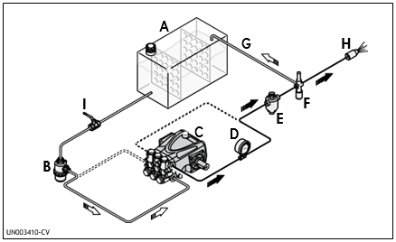

А) Бак

B) Впускной фильтр

C) Насос высокого давления

D) Манометр

E) Демпфер давления

F) Предохранительный клапан

(перепускной клапан)

G) Отводной трубопровод

H) Сопло

I) Запорный клапан

**Подключение к вспомогательному насосу (принудительная подача)**

Подключение должно соответствовать предоставленным рекомендациям.

1) Вспомогательный насос должен иметь производительность, вдвое превышающую номинальную производительность насоса высокого давления, и рабочее давление 2 ÷ 3 бара.

2) Примите все меры предосторожности, описанные в разделе «Общие рекомендации по подключению воды». Ниже приводится упрощенная иллюстрация схемы подключения насоса к вспомогательному насосу.

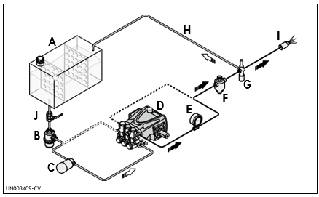

А) Бак

B) Впускной фильтр

C) Вспомогательный насос

D) Насос высокого давления

E) Манометр

F) Демпфер давления

G) Предохранительный клапан

(перепускной клапан)

H) Отводной трубопровод

I) Сопло

J) Запорный клапан

(*) Предупреждение: указанная температура воды не относится к насосам серии 85°C (XHW, RHW, WHW и WHWL); см. максимальную температуру воды, указанную на крышке.

**ИНСТРУКЦИИ ПО ИСПОЛЬЗОВАНИЮ**

**Рекомендации по безопасности при использовании**

Перед запуском оператор должен выполнить необходимые проверки безопасности.

В случае утечки из труб под давлением немедленно остановите насос и устраните причину утечки. Не эксплуатируйте насос выше пределов, установленных производителем, чтобы увеличить его производительность.

Если система должна быть отключена при температуре окружающей среды, близкой к 0 ° C, запустите насос без воды на 10 секунд с открытым концом нагнетательного трубопровода, чтобы опорожнить систему и насос от воды и предотвратить образование льда.

**Запуск и остановка насоса при питании от водопроводной сети**

Чтобы запустить насос, действуйте, как описано ниже.

1) Откройте запорный вентиль (I).

2) Откройте перепускной клапан (F), чтобы сбросить давление в нагнетательном трубопроводе.

3) Запустите насос и дайте ему поработать несколько минут без давления.

4) Отрегулируйте перепускной клапан (F), чтобы получить рабочее давление насоса.

Чтобы остановить насос, действуйте, как описано ниже.

1) Откройте перепускной клапан (F), чтобы сбросить давление.

2) Остановите насос.

3) Закройте запорный вентиль (I).

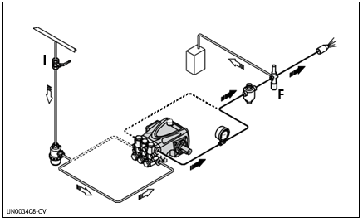

**Запуск и остановка насоса при подаче воды самотеком**

Чтобы запустить насос, действуйте, как описано ниже.

1) Откройте запорный вентиль (I).

2) Откройте перепускной клапан (F), чтобы сбросить давление в нагнетательном трубопроводе.

3) Запустите насос и дайте ему поработать несколько минут без давления.

4) Отрегулируйте перепускной клапан (F), чтобы получить рабочее давление насоса.

Чтобы остановить насос, действуйте, как описано ниже.

1) Откройте перепускной клапан (F), чтобы сбросить давление.

2) Остановите насос.

3) Закройте запорный вентиль (I).

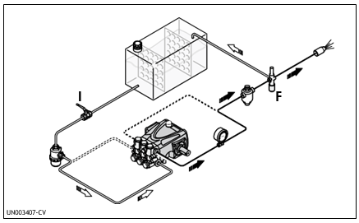

**Запуск и остановка насоса при питании от вспомогательного насоса**

Чтобы запустить насос, действуйте, как описано ниже.

1) Откройте запорный вентиль (J).

2) Откройте перепускной клапан (G), чтобы сбросить давление в нагнетательном трубопроводе.

3) Запустите вспомогательный насос (C).

4) Запустите насос (D) и дайте ему поработать несколько минут без давления.

5) Отрегулируйте перепускной клапан (G), чтобы получить рабочее давление насоса.

Чтобы остановить насос, действуйте, как описано ниже.

1) Откройте перепускной клапан (G), чтобы сбросить давление.

2) Остановите насос (D).

3) Остановите вспомогательный насос (C).

4) Закройте запорный вентиль (J).

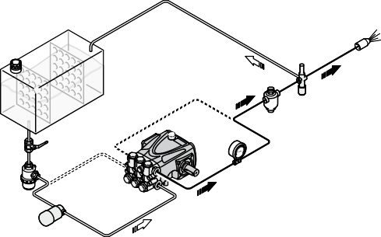

**G**

**J**

**D**

**C**

UN003406-CV

**ИНСТРУКЦИИ ПО ОБСЛУЖИВАНИЮ**

**Рекомендации по безопасности при обслуживании**

**Перед проведением любых работ по техническому обслуживанию сбросьте давление в водяной системе и отключите насос от всех источников энергии.**

**Когда работы будут выполнены, перед повторным запуском насоса убедитесь, что рядом с движущимися частями или в опасных зонах не осталось инструментов, ветоши или других материалов.**

**Замените все изношенные детали оригинальными деталями и используйте смазочные материалы, рекомендованные производителем.**

**Утилизируйте изношенные детали и смазочные материалы в соответствии с действующими законодательными требованиями.**

**Выполняйте регламентные процедуры технического обслуживания, указанные производителем, чтобы насос оставался безопасным и работоспособным.**

|  |  |  |  |
| --- | --- | --- | --- |
| **Таблица планового обслуживания** | | | |
| **Периодичность** | **Компонент** | **Процедура** | **ссылка** |
| Каждый рабочий день | Фильтр | Проверка картриджа фильтра | См. «Осмотр фильтра» |
| Насос | Проверка уровня масла | См. «Проверка уровня масла» |
| Каждые 50 рабочих часов | Подключение насоса к источнику питания (шкив, ремень, муфта) | Проверка | - |
| Насос | Осмотр соединения | См. «Осмотр соединения помпы» |
| Трубы и соединения | Проверка | См. «Проверка труб и соединений» |
| Насос | Замена масла (1) | См. «Замена масла» |
| Каждые 500 рабочих  часов или каждый год | Насос | Замена масла | См. «Замена масла» |
| Каждые 1000 рабочих часов | Уплотнения насоса | Замена | Свяжитесь с авторизованным сервисным центром |
| Клапаны | Замена | Свяжитесь с авторизованным сервисным центром |

1. Этот интервал относится только к первой замене масла.

**Таблица смазочных материалов**

Насос поставляется в комплекте с маслом, характеристики которого указаны на паспортной табличке.

При замене масла используйте масло, подходящее для условий рабочей среды (см. Рекомендации, приведенные в приложениях, и см. «Эксплуатационные пределы окружающей среды»).

Правильная вязкость смазочного масла зависит от внешней температуры.

Используйте график, чтобы выбрать степень вязкости, наиболее подходящую для температуры использования.

**e**

**bas**

**etic**

**nth**

**0 sy**

**0W-3**

**E**

**SA**

**base**

**tic**

**the**

**syn**

**-30**

**E 5W**

**SA**

**base**

**tic**

**nthe**

**i sy**

**sem**

**-60**

**20W**

**SAE**

**base**

**tic**

**the**

**i syn**

**sem**

**-40**

**15W**

**SAE**

**e**

**bas**

**ral**

**mine**

**-40**

**15W**

**E**

**SA**

**-60**

**10W**

**E**

**SA**

**-40**

**10W**

**E**

**SA**

**-30**

**10W**

**E**

**SA**

**E 40**

**SA**

**30**

**SAE**

**20W**

**SAE**

**10W**

**SAE**

-35 -30 -25 -20 -15 -10 -5 0 +5 +10 +15 +20 +25 +30 +35 +40 +45 +50

**Осмотр крепления насоса**

Убедитесь, что крепежные винты насоса не ослабли.

При необходимости затяните их с крутящим моментом, указанным в схеме установки.

**Осмотр соединений и труб**

- **Осмотрите соединения на предмет утечек.**

Утечки обычно можно устранить, правильно затянув соединения.

Если обнаружены утечки из соединений всасывающего трубопровода, уплотнения необходимо отремонтировать.

- **Осмотрите шланги.**

Если на трубах есть признаки старения, поломки, вздутия, трения и т. д., их необходимо заменить.

**Осмотр фильтра**

**- Осмотрите картридж фильтра.**

Если фильтрующий картридж загрязнен или поврежден, обратитесь к инструкциям производителя фильтра для получения подробной информации о том, как восстановить фильтрующий картридж до его первоначального состояния фильтрации.

**Проверка уровня масла**

- Проверить масло в помпе по уровню в холодном состоянии.

- Проверьте количество масла по указателю уровня (A).

- При необходимости долить масло с характеристиками, указанными в «Таблице смазочных материалов».

Чтобы долить масло, действуйте, как описано ниже.

1) Отвинтите пробку (B) и залейте масло до половины уровня указателя уровня (A).

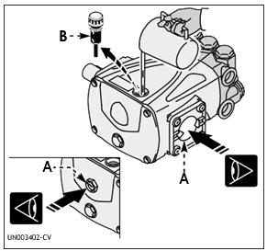2) Завинтите заглушку (B).

**Замена масла**

Установите машину, в которую установлен насос, идеально ровно, при этом насос должен быть слегка теплым. Не допускайте попадания масла в окружающую среду. Утилизируйте отработанное масло в соответствии с требованиями законодательства. Чтобы заменить масло, действуйте, как описано ниже.

1) Установите емкость подходящей емкости для сбора отработанного масла.

2) Отвинтите сливную пробку (A) и дайте стечь всему маслу.

3) Завинтите сливную пробку A).

4) Открутите заливную пробку B).

5) Залейте свежее масло через заливное отверстие до нужного уровня (см. «Проверка уровня масла»).

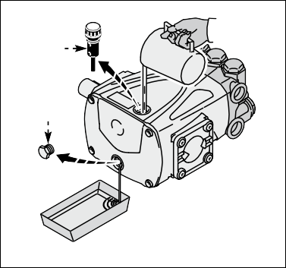

**B**

**A**

UN003403-CV

6) Завинтите заливную пробку B).

**Длительные перерывы в работы насоса**

Если насос не будет использоваться в течение длительного времени, действуйте, как описано ниже.

1) Запустите насос с чистой водой на несколько минут.

2) Дайте насосу поработать без воды 10 секунд с открытым концом нагнетательного трубопровода, чтобы опорожнить насос и нагнетательный контур и предотвратить образование накипи.

3) Промойте насос водой и растворителями, разрешенными соответствующими законами.

4) Просушите насос струей сжатого воздуха.

5) Защищайте насос от погодных условий.

**Повторный ввод насоса в эксплуатацию**

Перед повторным вводом насоса в эксплуатацию после длительного перерыва проверьте уровень масла и затяжку крепежных винтов.

**Утилизация насоса** должна производиться квалифицированным персоналом в соответствии с требованиями законодательства по охране труда.

Демонтированные компоненты необходимо рассортировать по типу материалов, из которых они изготовлены. Не сбрасывайте в окружающую среду загрязняющие вещества, такие как уплотнения и смазочные материалы.

Утилизируйте их в соответствии с законодательными требованиями по утилизации и переработке отходов.

**ИСПРАВЛЕНИЕ НЕИСПРАВНОСТЕЙ**

Предоставленная информация предназначена для предоставления рекомендаций по устранению неисправностей, которые могут возникнуть во время использования.

Некоторые из этих процедур могут выполняться квалифицированным персоналом, в то время как другие должны выполняться в специализированных сервисных центрах, поскольку они требуют использования специального оборудования, а также детального знания ремонтных операций.

|  |  |  |
| --- | --- | --- |
| **Проблема** | **Возможная причина** | **Решение** |
| Насос не достигает указанного давления | Помпа всасывает воздух | Восстановить герметичность впускного трубопровода. |
| Недостаточная скорость всасываемого потока | Увеличить размер впускных трубопроводов |
| Удалите изгибы труб. |
| Увеличьте емкость фильтра или очистите фильтрующий элемент. |
| Увеличьте частоту вращения до номинальной. |
| Изношены впускные и нагнетательные клапаны | Заменить клапаны (1). |
| Седло перепускного клапана изношено | Заменить клапан |
| Изношенные уплотнения | Заменить уплотнения (1) |
| Неподходящая, изношенная форсунка | Заменить форсунку |
| Неравномерные колебания давления | Изношены впускные и нагнетательные клапаны. | Заменить клапаны (1) |
| Клапаны заблокированы грязью | Очистите клапаны (1) |
| Воздух засасывается в систему | Восстановить герметичность соединений впускного трубопровода. |
| Изношены уплотнения | Заменить прокладки (1) |
| Вибрация в трубах | Клапаны заклинило | Заменить клапаны (1) |
| Неисправность перепускного клапана | Заменить перепускной клапан |
| Линия сброса перепускного клапана слишком мала | Увеличить размер линии сброса перепускного клапана |
| Демпфер давления не соответствует | Восстановить демпфер давления, чтобы исправить внутреннее давление |
| Помпа засасывает воздух | Восстановить герметичность впускного трубопровода |
| Упало давление | Изношена форсунка | Заменить форсунку |
| Изношены впускные и / или нагнетательные клапаны | Заменить клапаны(1) |
| Клапаны забиты грязью | Очистить клапаны |
| Седло перепускного клапана изношено | Заменить клапан |
| Изношены уплотнения | Заменить уплотнения (1) |

1. Операции, которые должны выполняться в авторизованном сервисном центре.

**ИСПРАВЛЕНИЕ НЕИСПРАВНОСТЕЙ**

|  |  |  |
| --- | --- | --- |
| **Проблема** | **Возможная причина** | **Решение** |
| Помпа работает шумно | Воздух засасывается в систему | Восстановить герметичность соединений впускного трубопровода |
| Сломаны или разрушены пружины впускного и / или нагнетательного клапана | Заменить клапаны (1) |
| Клапаны заблокированы грязью | Очистить клапаны (1) |
| Изношен подшипник | Заменить подшипник (1) |
| Температура жидкости на входе слишком высокая | Снизить температуру жидкости |
| Помпа перегревается | Высокое рабочее давление насоса | Уменьшите давление до номинальных значений |
| Ремни привода натянуты слишком сильно | Установите правильное натяжение ремня. |
| Плохое выравнивание шкива или ведущей муфты | Восстановите правильное выравнивание |
| Вода в масле | Изношены уплотнения направляющего поршня | Заменить уплотнения (1) |
| Повышеный процент влажности в воздухе | Меняйте масло в два раза чаще (чем указано в таблице «Текущее обслуживание») |
| Изношены уплотнения | Заменить уплотнения (1) |
| Утечки масла из сливных трубопроводов под насосом | Изношены уплотнения | Заменить уплотнения (1) |
| Изношены плунжеры | Замените плунжеры (1) |
| Утечки масла из сливных трубопроводов под насосом | Изношены прокладки направляющего поршня | Заменить уплотнения (1) |

1. Операции, которые должны выполняться в авторизованном сервисном центре.